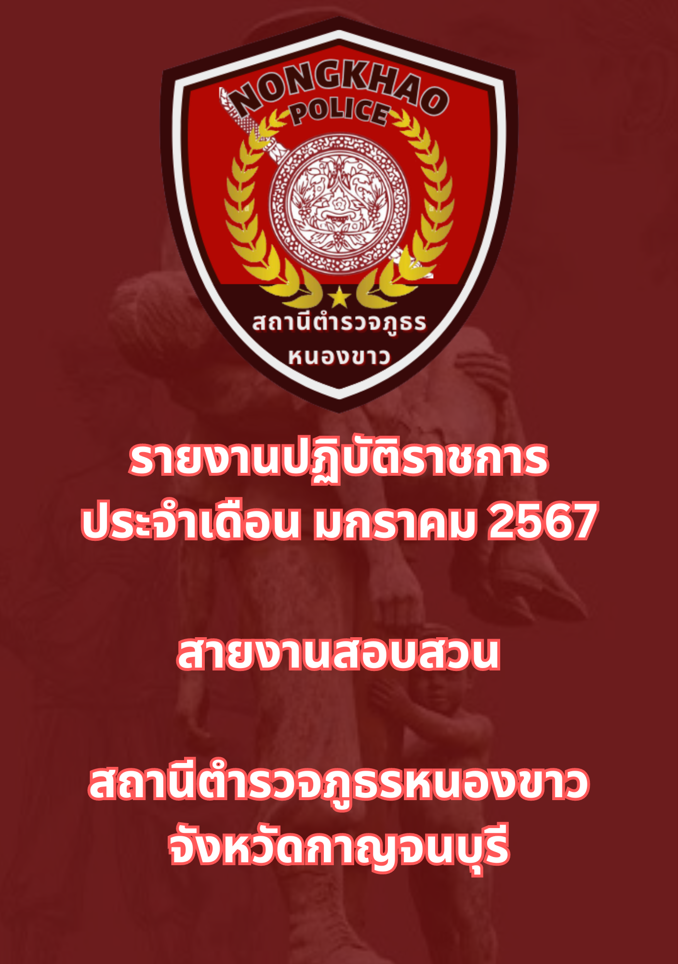

ข้อมูล ณ วันที่ 31 มกราคม 2567
รายงานการปฏิบัติราชการประจำเดือนมกราคม
ประจำปีงบประมาณ พ.ศ. 2567
สถานีตำรวจภูธรหนองขาว
วันที่ 15 มกราคม 2567 เวลาประมาณ 10.00 น. พ.ต.อ.สันติ พิทักษ์สกุล ผกก.สภ.หนองขาว ได้เชิญ พ.ต.ท.ชาติชาย กาญจนภูสิต รอง ผกก.(สอบสวน)สภ.หนองขาว พร้อมด้วย พนักงานสอบสวน สภ.หนองขาว ร่วมประชุมชี้แจงข้อราชการและแนวทางการปฏิบัติราชการ เพื่อให้เป็นไปในทิศทางเดียวกัน และเน้นย้ำเรื่องการมิให้เรียกรับสินบนเป็นอันเด็ดขาด

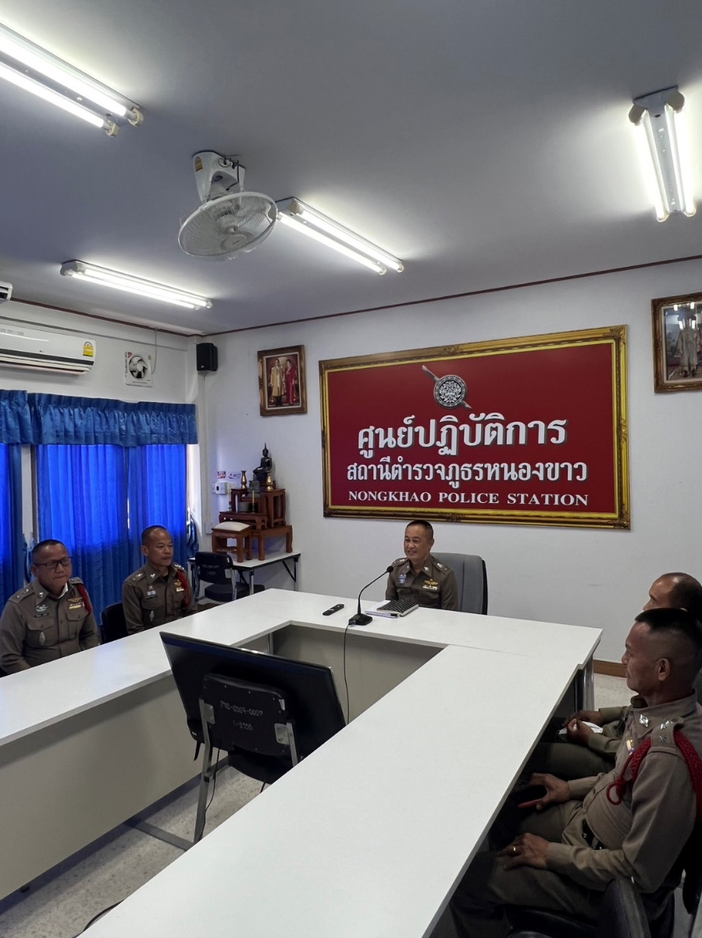

ช่วงวันที่ 1 มกราคม 2567 ถึง 31 มกราคม 2567 พนักงานสอบสวนได้รับแจ้งความร้องทุกข์ จำนวน 27 คำร้อง
ช่วงวันที่ 1 มกราคม 2567 ถึง 31 มกราคม 2567 พนักงานสอบสวนได้รับสำนวนคดีอาญาไว้ทำการสอบสวน 27 คดี สอบสวนเสร็จสิ้นแล้ว 22 คดี คงเหลือและอยู่ระหว่างการสอบสวน 5 คดี

